**Уведомление для потребителей питьевой воды**

**Определение ПФАВ**

Образцы питьевой воды, взятые в следующем месте: insert water system name, ID#, County, name of well/well field

Choose Sampling Date, были проанализированы на содержание следующих пер- и полифторалкильных веществ (ПФАВ) выше уровня State Action Level (SAL, уровень, требующий действий со стороны штата).

|  |  |  |
| --- | --- | --- |
| **Загрязнитель ПФАВ** | **Выявленный уровень (ppt*)** | **SAL (ppt)** |
| ПФОК ― перфтороктановая кислота |  | 10 |
| ПФОС ― перфтороктансульфоновая кислота |  | 15 |
| ПФГС ― перфторгексансульфоновая кислота |  | 65 |
| ПФНК ― перфторнонановая кислота |  | 9 |
| ПФБС ― перфторбутансульфоновая кислота |  | 345 |
| *\* ppt ― частей на триллион или нанограммов на литр.* | | |

В 2021 году Washington State Board of Health (SBOH, Совет здравоохранения штата Вашингтон) разработал регламент, согласно которому наша система водоснабжения подлежит проверке на наличие нового класса загрязняющих веществ, которые в настоящее время не регулируются Environmental Protection Agency (EPA, Агентство по охране окружающей среды). В соответствии с этим регламентом мы также должны уведомлять вас о результатах, превышающих SAL.

Место для сообщения о системе водоснабжения.

**Что вам делать?**

Сейчас от вас ничего не требуется.

Washington State Department of Health (DOH, Департамент здравоохранения штата Вашингтон) рекомендует следующее:

* Если вы беременны, кормите грудью или применяете водопроводную воду при приготовлении смеси для младенца, используйте альтернативный источник для питья или приготовления смеси для младенца либо установите бытовую систему очистки воды, например на основе обратного осмоса или фильтра с активированным углем, сертифицированную для понижения уровня ПФАВ в воде. Придерживайтесь рекомендаций производителя по техническому обслуживанию и замене.
* Все потребители могут получить информацию о ПФАВ и действиях, которые можно предпринять для снижения воздействия ПФАВ в питьевой воде на тот период, пока специалисты системы водоснабжения оценивают различные варианты. [Посетите веб-страницу с информацией о ПФАВ](https://doh.wa.gov/community-and-environment/contaminants/pfas) (на английском языке) ([www.doh.wa.gov/CommunityandEnvironment/Contaminants/PFAS](http://www.doh.wa.gov/CommunityandEnvironment/Contaminants/PFAS)) на веб-сайте DOH штата, чтобы ознакомиться с нужными сведениями и принять участие в принятии решений на местах.
* НЕ кипятите воду для снижения уровней ПФАВ. Кипячение воды не приводит к снижению уровней ПФАВ.
* Если у вас есть определенные вопросы, касающиеся здоровья, проконсультируйтесь со своим лечащим врачом.

**Что нам известно о ПФАВ?**

ПФАВ — это большое семейство химикатов, не имеющих вкуса, цвета и запаха. Они не встречаются в природе и производятся для изготовления множества изделий, включая грязеотталкивающие ковры и ткани, сковородки с антипригарным покрытием, обертки для фаст-фуда, жиронепроницаемые контейнеры для пищевых продуктов, водонепроницаемую одежду и специальную пену для пожаротушения. В течение многих лет производства и применения эти химикаты, работа с которыми не регламентируется, попадали в окружающую среду из промышленных предприятий, тренировочных баз пожарных частей, потребительских изделий и других источников. Сбрасываемые ПФАВ трудно разлагаются и находятся в окружающей среде длительное время. Некоторые ПФАВ просачиваются из поверхностных почв в грунтовые воды. Государственные службы здравоохранения обеспокоены наличием ПФАВ в питьевой воде, поскольку появилась новая информация об их потенциально вредном воздействии на организм человека. При проглатывании некоторые ПФАВ могут накапливаться в организме, со временем их объем увеличится до такой степени, что это может негативно отразиться на здоровье. В настоящее время влияние ПФАВ на здоровье человека активно изучается, готовятся медицинские рекомендации.

**Каково потенциальное влияние на здоровье?**

Существуют различные ПФАВ. Изучение их влияния на здоровье человека продолжается.

Выберите соответствующие ПФАВ, которые превышают свой уровень SAL в одном или нескольких ваших образцах.

**ПФОК**. У некоторых людей, которые много лет пьют воду, содержащую ПФОК в концентрации выше SAL, могут возникнуть проблемы с холестерином, печенью, щитовидной железой или иммунной системой; может подняться артериальное давление во время беременности, у детей может быть пониженный вес при рождении; кроме того, у таких людей выше риск развития некоторых типов рака.

**ПФОС**. У некоторых людей, которые много лет пьют воду, содержащую ПФОС в концентрации выше SAL, могут возникнуть проблемы с холестерином, печенью, щитовидной железой, почками или иммунной системой; у их детей может быть пониженный вес при рождении.

**ПФГС.** У некоторых людей, которые много лет пьют воду, содержащую ПФГС в концентрации выше SAL, могут возникнуть проблемы с печенью или иммунной системой, а также с гормонами щитовидной железы во время беременности и в младенчестве. У детей, подвергающихся воздействию таких веществ, может быть повышенная склонность к отклонениям в поведении.

**ПФНК.** У некоторых людей, которые много лет пьют воду, содержащую ПФНК в концентрации выше SAL, могут возникнуть проблемы с холестерином, иммунной системой, печенью или репродуктивной системой. У детей, которые в пренатальном периоде подвергаются воздействию таких веществ, может быть пониженный вес при рождении, а также повышенный риск аномалий развития.

**ПФБС.** У некоторых людей, которые пьют воду, содержащую ПФБС в концентрации выше SAL, может быть повышенный риск проблем с холестерином, печенью, почками или щитовидной железой. На начальном этапе жизни человек в наибольшей степени чувствителен к изменениям гормона щитовидной железы; к чувствительным группам населения относятся беременные, кормящие грудью, а также дети в возрасте до года.

Дополнительная информация приведена на веб-странице [atsdr.cdc.gov/pfas/index](https://www.atsdr.cdc.gov/pfas/index.html) (на английском языке).

**Что такое State Action Level (SAL)?**

Штат Вашингтон работает над определением State Action Levels (SALs, уровни, требующие действий со стороны штата), чтобы защитить потребителей питьевой воды от загрязняющих веществ, не регулируемых на федеральном уровне. SAL для ПФАВ — это цели для общественной системы здравоохранения, которые должны применяться к постоянным источникам воды, предназначенным для питья на протяжении всей жизни человека. Они также применяются для потребления воды беременными, кормящими и младенцами в течение более коротких периодов (месяцев). Если вы пьете воду, в которой SAL превышен, это не означает, что вы заболеете или получите проблемы со здоровьем из-за такого воздействия. Если SAL в водопроводной воде превышен, департамент здравоохранения штата рекомендует предприятиям водоснабжения предпринимать необходимые действия для понижения SAL в воде, предназначенной для питья в течение длительного периода.

**Какие меры предпринимаются?**

Предприятия, не уверенные в своих дальнейших шагах, могут воспользоваться существующими рекомендациями. Заполните этот раздел, чтобы уточнить ваши планируемые действия.

Мы определяем дальнейшие шаги совместно с Department of Health (DOH).

Мы будем держать вас в курсе относительно шагов, предпринимаемых нами для решения указанной проблемы.

Мы продолжим испытания нашей воды на ПФАВ в соответствии с необходимостью.

Для получения дополнительной информации звоните Contact Name по Phone Number или пишите на адрес Enter Email.

Поделитесь этим уведомлением с другими людьми, которые могут пить эту воду, особенно с теми, кто мог не получить это уведомление непосредственно (например, c жителями многоквартирных домов и сотрудниками предприятий). Рекомендуем вам опубликовать эту информацию на общедоступных площадках, вручить копии другим или переслать по почте.

Предприятие водоснабжения WS Name Here отправило вам это уведомление Choose Date.

**Только для предприятий водоснабжения**

|  |  |  |  |  |  |
| --- | --- | --- | --- | --- | --- |
| **Форма уведомления общественности о ПФАВ**  В течение 10 дней после уведомления ваших клиентов просим заполнить эту форму сертификации и вернуть копию каждого типа уведомления, которые вы распространяете (вручаете, публикуете в новостях, отправляете по электронной почте либо в формате текстового сообщения по телефону и т. д.), в свой региональный офис. | | | | | |
| Eastern Regional Office (восточный региональный офис)  Stan Hoffman  [stan.hoffman@doh.wa.gov](mailto:stan.hoffman@doh.wa.gov)  Факс: (509) 329-2104 | Northwest Regional Office (северо-западный региональный офис)  Steve Hulsman  [steve.hulsman@doh.wa.gov](mailto:steve.hulsman@doh.wa.gov)  Факс: (253) 395-6760 | | | Southwest Regional Office (юго-западный региональный офис)  Sophia Petro  [sophia.petro@doh.wa.gov](mailto:sophia.petro@doh.wa.gov)  Факс: (360) 236-3029 | |
| Дата распространения: Choose Date | | | Отметьте все подходящие варианты:   * Личное вручение * Новостной выпуск (телевидение, радио, газета и т. д.) * Место публикации: _____________________________________________ * Другое _________________________________________________ | | |
| ___________________________________________  Подпись владельца или оператора | | ________________________________________  Должность | | | Choose Date  Дата |

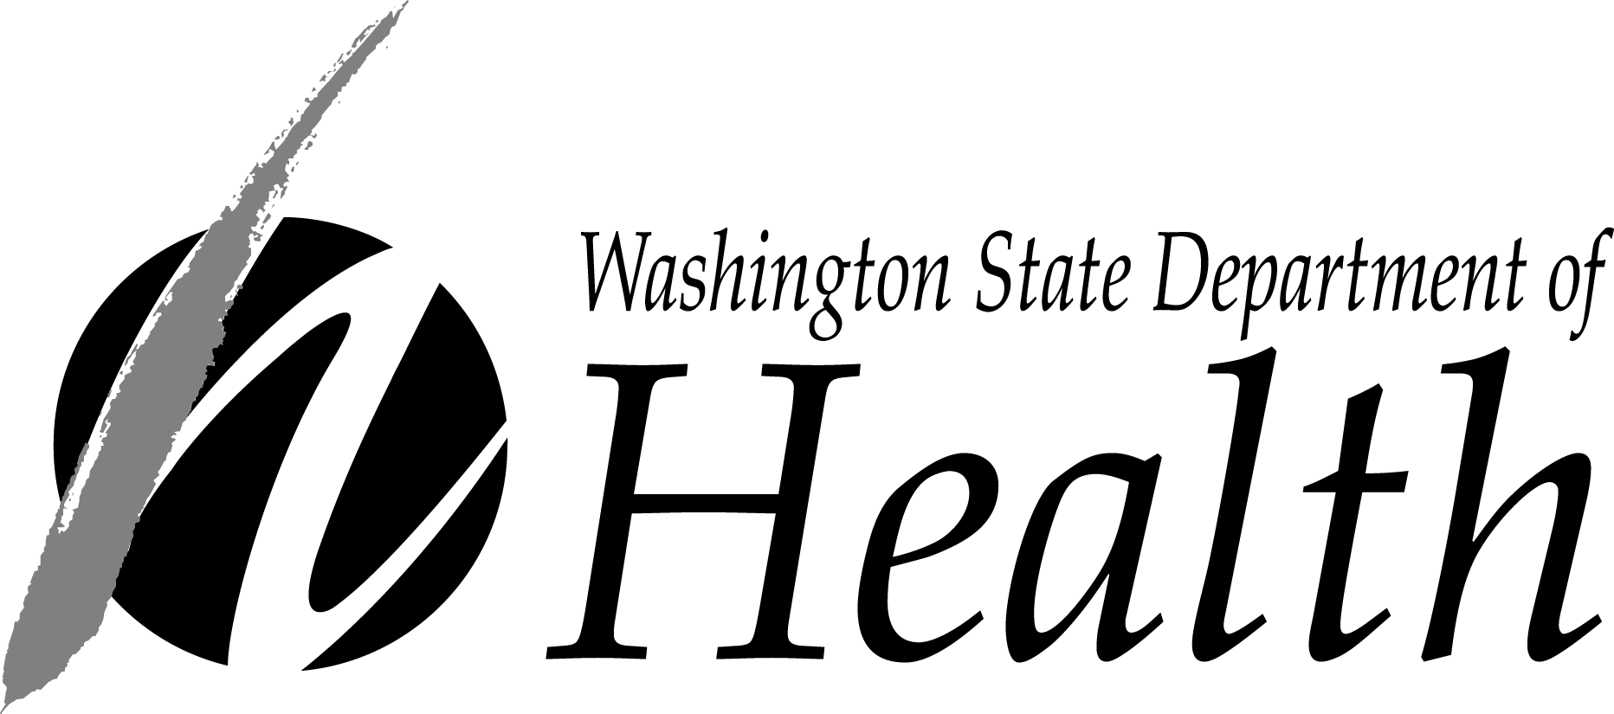

Запросить этот документ в другом формате можно по номеру телефона 1-800-525-0127. Если вы страдаете нарушением слуха, обращайтесь по телефону 711 (Washington Relay) или по электронной почте [civil.rights@doh.wa.gov](mailto:civil.rights@doh.wa.gov).